Муниципальное автономное учреждение
дополнительного образования детей г. Хабаровска
«Детско – юношеский Центр «Импульс»

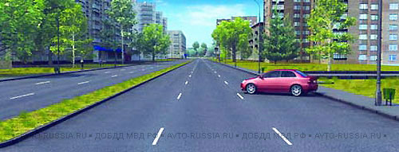

Методическая разработка
учебного занятия

«Остановка и стоянка транспортных средств»

Автор:Ефременкова
Натальяы Александровна,
педагог дополнительного
образования

Хабаровск
2019

Пояснительная записка

Данное пособие представляет собой методическую разработку технологической карты занятия в учреждениях дополнительного образования по предмету «Основы законодательства в сфере дорожного движения» в основу которой положен деятельностный подход обучения учащихся.
В разработке указаны цель, задачи, тип занятия, чётко обозначены деятельность педагога и учащихся на каждом этапе занятия, их временные рамки.
На занятии решаются дидактические задачи изучения нового материала с опорой на ранее изученный материал. Основным элементом занятия, является постановка проблемы, которую учащиеся пытаются решить самостоятельно.
На занятии используется современные ИКТ- технологии: современная программа обучения водителей категории «В» «МААШ», интерактивная доска, ноутбук, дистанционная клавиатура, видеоматериал.
В современном обществе дополнительное образование занимает одно из важных мест не только в становлении личности учащегося, но и в его самоопределении, адаптации к жизни.
В связи со стремительным ростом автомобилестроения и широчайшим развитием транспортной сети дорог в мире и в нашей стране возрастает интерес учащихся к автомобильному делу и автомобильной технике, что делает программу подготовки водителей актуальной.
В настоящее время категория «В» среди водителей транспортных средств является самой востребованной.
Парк легковых автомобилей в стране быстро увеличивается, из рук в руки переходят подержанные автомобили.
Начинающие водители являются причиной многочисленных аварий из-за своей бравады, недостатка опыта вождения и плохого знания устройства автомобиля. Создав аварийную ситуацию, такие водители теряются, и за сотые доли секунд до аварии не могут выбрать правильное решение.
Требуется новая идеология обеспечения безопасности на дорогах, учитывающая менталитет россиянина, резко возросшие возможности транспортных средств, плотность и интенсивность движения.
Одним из таких приоритетных направлений обеспечения безопасности на дорогах, является разработка и реализация современной программы обучения вождению, построенной на передовых психологических и педагогических концепциях, методологических подходах, опирающихся на имеющиеся разработки, с современными методиками преподавания.

Учебная дисциплина: Основы законодательства в сфере дорожного движения
Тема занятия: Остановка, стоянка транспортных средств.
Тип занятия: комбинированное.
Цель занятия: Обучение учащихся способам безопасной остановки на дороге и грамотной парковке транспортных средств.
Задачи занятия:
- освоить основы правил безопасной остановки автомобилей на простых дорогах с односторонним движением;
- освоить основы правил безопасной остановки автомобилей на простых дорогах с двухсторонним движением, на правой и левой стороне;
- освоить основы правил безопасной остановки автомобилей на многополосных дорогах с парковочными карманами и без;
- освоить основы правил безопасной остановки автомобилей около тротуаров с табличками 8.6.1 – 8.6.9;
- создать условия для осмысления учащимися алгоритма действий при остановке и стоянке транспортных средств;
- создать условия для осознания учащимися значения знаний правил дорожного водительского этикета, его ценностного смысла.
Средства обучения: обучающая программа «МААШ», пакет карточек-заданий, схемы, рисунки, видеоматериал.
Оборудование: интерактивная доска, ноутбуки, дистанционная клавиатура.

Ход занятия

Этап урока | Время  в мин. | Деятельность педагога | Деятельность учащихся
- Организационный момент | - мин. | 1.1.Приветствие обучающихся.  1.2.Сообщение темы занятия под запись: «Остановка и стоянка транспортных средств»  1.3. Вовлечение обучающихся в решение проблемной ситуации через анализ видеосюжета  - Ставит задачу по актуализации знаний. | Концентрируют внимание,  Включаются в работу
2. Актуализация знаний | 6 мин. | Задаёт вопросы, предлагает связать их с законами физики  - 1.Кто является участником дорожного движения?  2. Что такое одностороннее движение, встречная полоса, многополосное движение?  3. Что означает термин «остановка», «стоянка»?  4. Как обозначаются участки дорог в городе и за городом?  5. Почему автомобиль называют источником повышенной опасности?  6. Почему возникла проблема единого понимания безопасной остановки автомобиля?  7. Предлагает прочитать высказывания, записанные на доске, выбрать понравившиеся и аргументировать свою позицию.  Высказывания  - «Культура на дороге удел сильных личностей»  - «Личность – культура – дисциплина» есть неразрывная триада, лежащая в основе безопасного вождения»  - «Отличие культурного водителя состоит в том, что он никогда не выполнит запрещённых действий, даже если этого никто не видит»  - «Хочу, но нельзя – значит не сделано» | Отвечают на вопросы, связывая их с законами физики Ответы поясняют рисунками на доске.  Ответ 1: лицо, принимающее непосредственное участие в процессе движения в качестве водителя машины, велосипеда, мотоцикла, погонщика животных.  Ответ 2: участок дороги с несколькими полосами движения, на котором все транспортные средства (включая велосипед) двигаются в одном направлении, может обозначаться или не обозначаться соответствующим знаком.  Ответ 3: остановка - прекращение движения транспортного средства на время до 5 мин, а также на большее, если это необходимо для посадки или высадки пассажиров либо загрузки выгрузки грузов.  Стоянка – преднамеренное прекращение движение на время более 5 минут по причинам, не связанным с посадкой-высадкой пассажиров, погрузкой – выгрузкой грузов.  Ответ 4.: Город - населённый пункт, в котором действуют требования ПДД, устанавливающие порядок движения в населённых пунктах. Обозначены знаками на белом фоне 5.23.1 и 5.23.2 и действуют до знаков 5.24.1 и 5.24.2.  За городом – вне населённого пункта ничем не обозначенного, или обозначенного знаком на синем фоне 5.25 до знака 5.26 и после него. На этом участке не действуют требования ПДД, относящиеся к режиму движения, установленному в населённых пунктах.  Отвечают на 5 и 6 вопросы, аргументируя свою позицию.  Выбирают понравившееся выфсказывание и аргументирут свою позицию.
- Изучение новой темы | 21 мин | 3.1. Предлагает группе разделиться на подгруппы по 6 человек. На каждую подгруппу даётся по 2 задания: 1). Внимательно прочитать формулировки понятий: остановка, парковка, стоянка, двор, местное уширение, остановочный карман, и выписать в тетрадь понятия-синонимы.  2). Попытаться решить ситуационную задачу по особенностям режима движения автомобиля в городе, за городом. Время выполнения задания 7 мин.  3.2. Педагог предлагает каждой подгруппе защитить свои ответы – 2 мин.  3.3 Включает видеосюжет и ребята методом самоконтроля оценивают свои ответы.  3.4. Педагог обращает внимание на критерии оценивания ответов ( критерии представлены на доске)  3.5 Педагог обобщает ответы ребят и переходит к решению следующей задачи - усвоению правил движения автомобиля:  - на простых дорогах с односторонним движением;  -на простых дорогах с двухсторонним движением, на правой и левой стороне;  -на многополосных дорогах с парковочными карманами и без;  -около тротуаров с табличками 8.6.1 – 8.6.9.  На доске представлены к каждому из правил пояснительные рисунки. | 3.1Обучающиеся делятся на группы, читают задания и выполняют их.  3.2.Защита ответов по заданиям.  3.3. Ответы сверяют с оригиналом  3.4. Обучающиеся ставят себе оценки.
- Закрепление новой темы | 3 мин | Проводится в форме практического решения задач.  4.1.Раздаёт каждому обучающемуся карточку с вопросами на которые следует ответить.  4.5.Включает программу МААШ – зачёт – «остановка-стоянка», интерактивную доску в режим воспроизведения видеоматериала с ноутбука.  передаёт дистанционную клавиатуру всем учащимся, которые по очереди дают ответы. | 4.1Обучающиеся отвечают на вопросы по карточкам, затем сверяют ответы с программой при помощи клавиатуры. Неправильные ответы высвечиваются на табло программы
5. Подведение итогов урока | 6 мин | 5.1. С помощью учащегося-консультанта анализирует ответы учащихся по карточкам.  5.2. Предлагает учащимся записать в тетрадь вопросы с которыми не справились и дома на них ответить  5.3. Благодарит учащихся за активную работу на занятии. Ставит оценки | Записывают в тетрадь вопросы с которыми не справились
6. Домашнее задание. | 4 мин. | 1. Нарисовать в тетради схемы стоянок - на простых дорогах с односторонним движением;  -на простых дорогах с двухсторонним движением, на правой и левой стороне;  -на многополосных дорогах с парковочными карманами и без;  -около тротуаров с табличками 8.6.1 – 8.6.9. | Записывают домашнее задание

Приложение 1

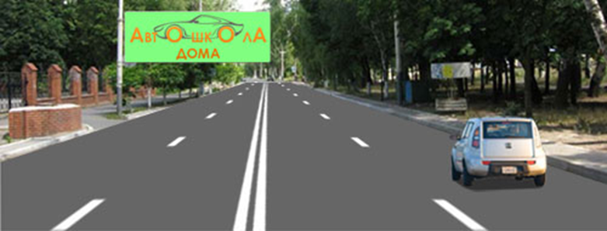 | Карточка № 1.  Нарушает ли водитель Правила, припарковавшись в этом месте?  1. Не нарушает, потому что остановился на правой стороне дороги.  2. Нарушает, потому что остановился не у края проезжей части.
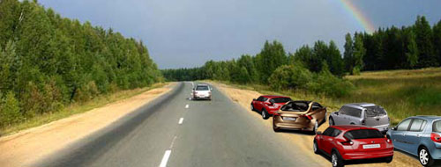 | Карточка № 2  Разрешают ли Правила парковку автомобилей в два ряда?  1. Разрешают при наличии широкой обочины.  2. Не разрешают ни в каком случае.  Правильно ли припарковался водитель коричневого автомобиля?  1. Правильно, потому что стоит на обочине.  2. Неправильно, потому что стоит не параллельно краю проезжей части.
Карточка № 3

Нарушил ли водитель легкового автомобиля Правила, поставив автомобиль на стоянку указанным способом?
1. Нет.
2. Нет, если при этом не создаются помехи для движения других транспортных средств.

3. Да.

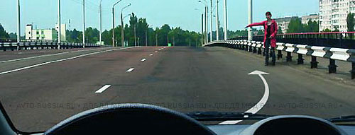 | Карточка № 4  Можете ли Вы остановиться на мосту для посадки пассажира?  1. Да.  2. Нет.
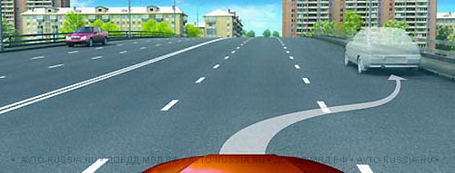 | Карточка № 5  Можете ли Вы остановиться на  мосту в указанном месте?  1. Да.  2. Да, только для высадки пассажиров.  3. Нет.
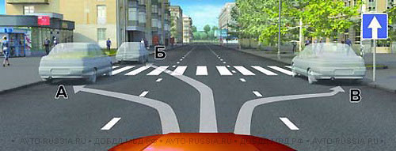 | Карточка № 6  Разрешена ли Вам остановка в указанных местах?  1. Разрешена только в Б.  2. Разрешена только в В.  3. Разрешена только в А или В.  4. Запрещена.
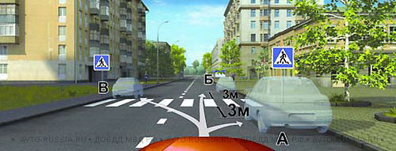 | Карточка № 7  В каком из указанных мест Вы можете произвести остановку?  1. Только А.  2. Только Б.  3. Только Б и В.

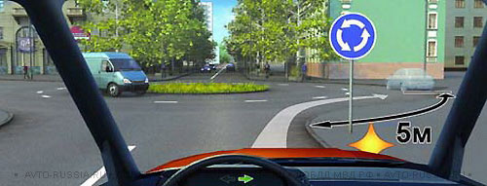 | Карточка № 8  Можете ли Вы остановиться в указанном месте после поворота направо?  1. Да.  2. Нет.
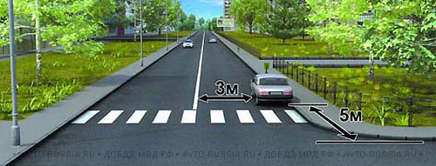 | Карточка № 9  Разрешено ли водителю поставить автомобиль на стоянку в указанном месте?  1. Да.  2. Нет.
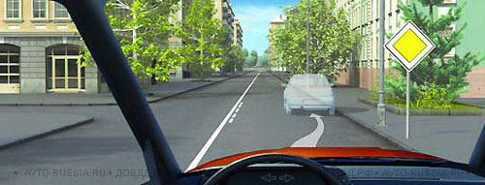 | Карточка № 10  Разрешена ли Вам остановка в указанном месте на перекрёстке?  1. Разрешена.  2. Разрешена, если расстояние от Вашего транспортного средства до линии разметки не менее 3-х метров.  3. Запрещена.
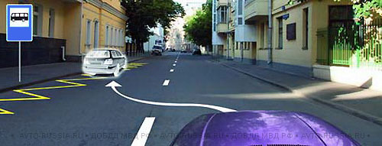 | Карточка № 11  Разрешена ли Вам остановка для посадки пассажира в этом месте?  1. Разрешена.  2. Разрешена, если при этом не будет создано помех для движения маршрутных транспортных средств.  3. Запрещена.
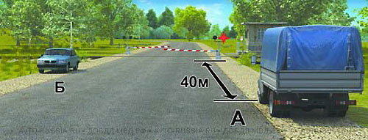 | Карточка № 12  Кто из водителей нарушил правила остановки?  1. Только водитель автомобиля А.  2. Только водитель автомобиля Б.  3. Оба не нарушили.  4. Оба нарушили.
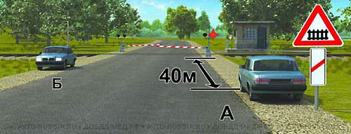 | Карточка № 13  Кто из водителей нарушил правила стоянки?  1. Только водитель автомобиля А.  2. Только водитель автомобиля Б.  3. Оба не нарушили.  4. Оба нарушили.
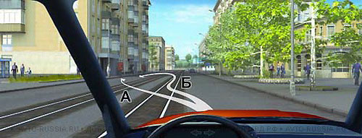 | Карточка № 14  По какой траектории Вы можете подъехать к пассажирам?  1. Только по А.  2. Только по Б.  3. По любой.

Информационное обеспечение

1.ООО «Мир Автокниг» Правила дорожного движения Российской Федерации. М. 2014- 175с.
2.Г.Б.Громоковский «Экзаменационные билеты кат. А.В.М.А1.В1» М. «Рецепт Холдинг» 2016- 96с.

